Anexa nr. 22
la Documentația standard nr._____

din “____” ________ 20___
Specificaţii tehnice

  [Acest tabel va fi completat de către ofertant în coloanele 2, 3, 4, 6, 7, iar de către autoritatea contractantă – în coloanele 1, 5,]
Procedura de achiziție: ________din_________
Obiectul achiziției: Achiziționarea fotoliilor de birou.
Nr. | Denumirea bunurilor/serviciilor | Denumirea modelului bunului/serviciului | Ţara de origine | Produ-cătorul | Specificarea tehnică deplină solicitată de către autoritatea contractantă | Specificarea tehnică deplină propusă de către ofertant | Standarde de referinţă
 | 1 | 2 | 3 | 4 | 5 | 6 | 7
 | Bunuri/servicii
 | LOTUL 1
LOT 1 | Fotolii de birou |  |  |  | 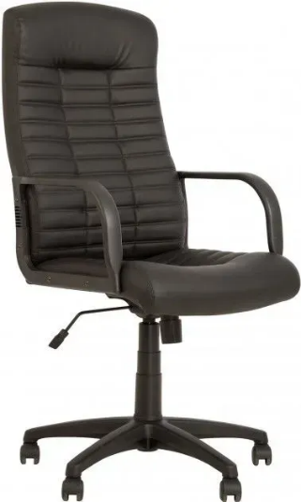  - Cu capacitate de susținere a greutății până la 130 kg;  - Tapițerie cu rezistență sporită la abraziune din material de piele artificială, culoare neagră;  - Umplutura scaunului și a spătarului din spumă cu grosime 5 cm;  - Prevăzut cu mecanism de reglare a spătarului și înălțimea scaunului, cotiere și rotile;  - Dimensiuni:  - înălțime spătar – 70 cm;  - lățime scaun – 50-55 cm;  - adâncime – 55-60 cm.
 | LOTUL 2
LOT 2 | Scaune de birou (tip conferință) |  |  |  | 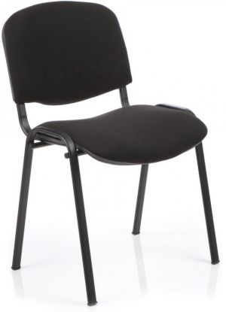  - Material: Cadru metalic, șezut și spătar tapițate cu material textil;  - Picioare din metal vopsit, fără mecanisme de reglare;  - Formă ergonomică simplă, cu cotiere mici;  - Culoare neagră  (atât tapițeria, cât și cadrul metalic).
Semnat:_______________ Numele, Prenumele:_____________________________ În calitate de: ________________
Ofertantul: _______________________ Adresa: __________________________

